Centrum ekonomických a právních studií Masarykovy univerzity (CZ.1.07/2.4.00/12.0055)
Dotazník pro zajištění zpětné vazby
Vážená paní, vážený pane,
rádi bychom Vás požádali o vyplnění tohoto krátkého dotazníku. Jeho vyplnění netrvá déle než 10 minut a jeho cílem je zajištění zpětné vazby. Dotazník je anonymní a výstupy z něj poslouží Centru ekonomických a právních studií MU (CEPS) zkvalitňovat své aktivity.
Pokud máte zájem o odběr informací o projektu Centrum ekonomických a právních studií MU, prosíme o vyplnění také Vaší e-mailové adresy na konci tohoto dotazníku.
- Z jakého zdroje jste se dozvěděl/a o konání tohoto workshopu/semináře?

- Jak hodnotíte jednotlivé příspěvky? (metodika hodnocení: 1=nejlepší; 5=nejhorší)

Lektor | Obsah příspěvku |  |  |  |  | Forma příspěvku
 | 1 | 2 | 3 | 4 | 5 | 1 | 2 | 3 | 4 | 5
 | 1 | 2 | 3 | 4 | 5 | 1 | 2 | 3 | 4 | 5
 | 1 | 2 | 3 | 4 | 5 | 1 | 2 | 3 | 4 | 5
- Jak hodnotíte celkový obsah workshopu/semináře?

1 | 2 | 3 | 4 | 5
- Jak hodnotíte organizační zajištění workshopu/semináře?
a) celkové hodnocení
1 | 2 | 3 | 4 | 5
b) délka trvání
1 | 2 | 3 | 4 | 5
c) místo konání
1 | 2 | 3 | 4 | 5
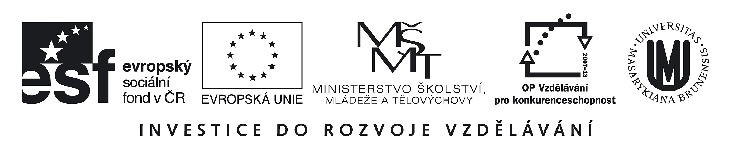
- Jak hodnotíte kvalitu podkladových materiálů (prezentace lektorů)?

1 | 2 | 3 | 4 | 5

- Pokládáte informace prezentované na workshopu/semináři za aktuální?

ANO SPÍŠE ANO SPÍŠE NE NE

- Máte zájem o zasílání informací Centra ekonomických a právních studií Masarykovy univerzity? Pokud ano, prosíme o Váš e-mail.∗

- Zde prosíme o formulaci Vašich případných připomínek či námětů.

Děkujeme za Váš čas!
Ing. Svatopluk Nečas, ředitel CEPS

 Uvedením Vaší e-mail adresy udělujete zpracovateli souhlas s jejím nakládáním dle výše uvedeného účelu, a to v souladu se zákonem č. 101/2000 Sb., o ochraně osobních údajů a o změně některých zákonů ve znění pozdějších předpisů.

